«Написання великої букви « З», буквосполучень, слів та речень із нею. Звуковий аналіз слів»
Розробка уроку з української мови
у 1 класі



Підготувала: вчитель початкових класів
Прилбицького ЗЗСО І-ІІІ ст.
ім. Митрополита Андрея Шептицького
Новояворівської міської ради
Яворівського району
Львівської області
Середа Світлана Іванівна
Тема. Написання великої букви « З», буквосполучень, слів та речень із нею. Звуковий аналіз слів. Мета. Ознайомити дітей із написанням великої букви «З»; навчити писати із нею слова і склади, поєднуючи її з вивченими буквами; збагачувати словниковий запас; розвивати мовлення, мислення, пам’ять і дрібну моторику; вивчати і знати рідну мову. Освітня галузь. Мовно-літературна. Тип урок. Урок засвоєння нових знань. Обладнання. Роздатковий матеріал, картки із завданням, навчальне відео, супровід до руханки, цеглинки LEGO, малюнки.
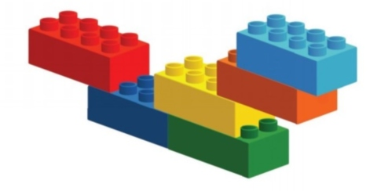
ЗМІСТ УРОКУ І. ОРГАНІЗАЦІЯ КЛАСУ. 1. Автотренінг ( налаштування з цеглинками LEGO). Кожну роботу потрібно виконувати з гарним настроєм. Уявіть, що ви маленькі сонечка і посилаєте свої промінчики–усмішки один одному.
- Посміхніться сусіду зліва, - Посміхніться сусіду справа. - Усміхніться небу!
( Діти посміхаються і піднімають цеглинки вгору синього кольору).
– Усміхніться калині! ( …піднімають вгору цеглинки червоного кольору). - Усміхніться ялиночці! ( … піднімають вгору цеглинки зеленого кольору).
ІІ. АКТУАЛІЗАЦІЯ ЗНАНЬ. – Яку букву вивчаємо? - Який звук позначає? - Цей звук голосний чи приголосний? 1.Гра «Твердий – м’який» . - Якщо у слові чуємо твердий з – плескаємо в долоні, а якщо м’який – ні. Зебра, зима, Зіна, зошит, мороз, зяблик, друзі, бузок. 2. Аналітико – синтетичні вправи: «Склади слово». Вчитель називає звуки, а діти утворюють слова із них: з , у, б; з , в , і , р ; р , а , з . «Навпаки» Вчитель називє слово, а діти називають звуки у ньому: Зима, звук, зір.
ІІІ. МОВНА РОЗМИНКА. - Пані зебро, де ви йдете? Пані зебро, що несете? – Несу зайчика малого, заболіла ніжка в нього.
Робота над загадкою. - Відгадайте загадку: Зроду рук своїх не має, а узори вишиває? – Викладіть слово-відгадку із фішок; - Складіть із цим словом речення; - Побудуйте схему цього речення.
IV. ХВИЛИНКА ВІДПОЧИНКУ. – Поплескайте в долоньки, хто любить , коли сніжить. – Потупайте ніжками, хто любить ліпити снігову бабу. – Кивніть головою, хто любить кататися на санчатах.
Написання вивчених букв, складів, слів. а) Малюнковий диктант: ( Вчитель показує малюнки, а учні записують першу букву слова, назви малюнка).
    б) Написання складів. ( Діти записують тільки перші склади слів-відповідей). – Яка тема тижня? (Космос, ко). - Головне світило Сонячної системи? (Сонце, со-). – Транспорт, який літає у космос? (Ракета, ра-); - Одяг космонавта? (Скафандр, ска-), - Марс, Юпітер – це ….( Планети, пла-); в) Гра «Розсипанка» Скласти із букв слова і записати їх: з, і, р; в, і, з; з, о, р, і .
V. РУХАНКА (під музику).
VI. ПОВІДОМЛЕННЯ ТЕМИ І МЕТИ УРОКУ. Сьогодні ми будемо вчитися писати велику букву «З», буквосполучення, слова і речення з нею.
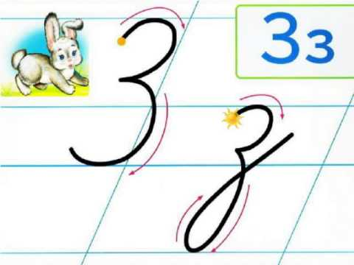
VII. РОБОТА НАД ТЕМОЮ УРОКУ. 1. Аналіз великої букви «З». 2. Написання великої «З»
( написати в повітрі, обвести «очками»,
«носиком», обводять зразки в зошитах); 3. Аналіз з’єднань великої «З»
з іншими буквами. 4. Написання в зошиті два рядки
( букв і складів)

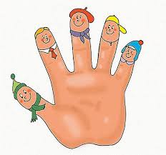
VIII. ПАЛЬЧИКОВА ГІМНАСТИКА. Моя сім’я Ось дідусь, А ось бабуся. Ось татусь, А це матуся. А мізинчик цей – це я. Ось і вся моя сім’я!
Написання у зошиті слів і речень з великою буквою «З».
IX. САМООЦІНЮВАННЯ (Коло успіху).
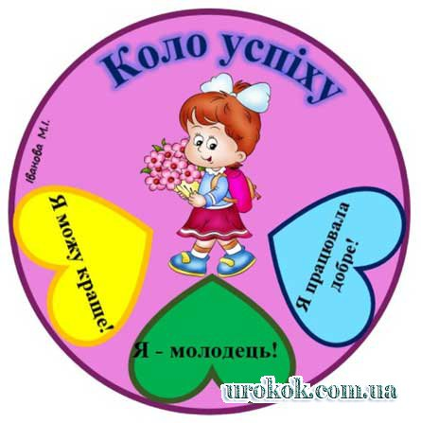
X. РЕФЛЕКСІЯ. ПІДСУМОК УРОКУ. - Поставте ось так праву руку. - Якщо ви погоджуєтесь з моїм твердженням, згинайте пальчик, починаючи з мізинчика: - Сьогодні на уроці ми вчилися писати велику букву «З». – Сподіваюсь, що я справлюсь із написанням буквосполучень і слів з нею. – Гадаю, я зможу зробити звуковий аналіз слів. – Обов’язково розкажу батькам, коли прийду додому, про сьогоднішній урок.

МОЛОДЦІ! Сьогодні на уроці ми попрацювали ОСЬ ТАК!!!



